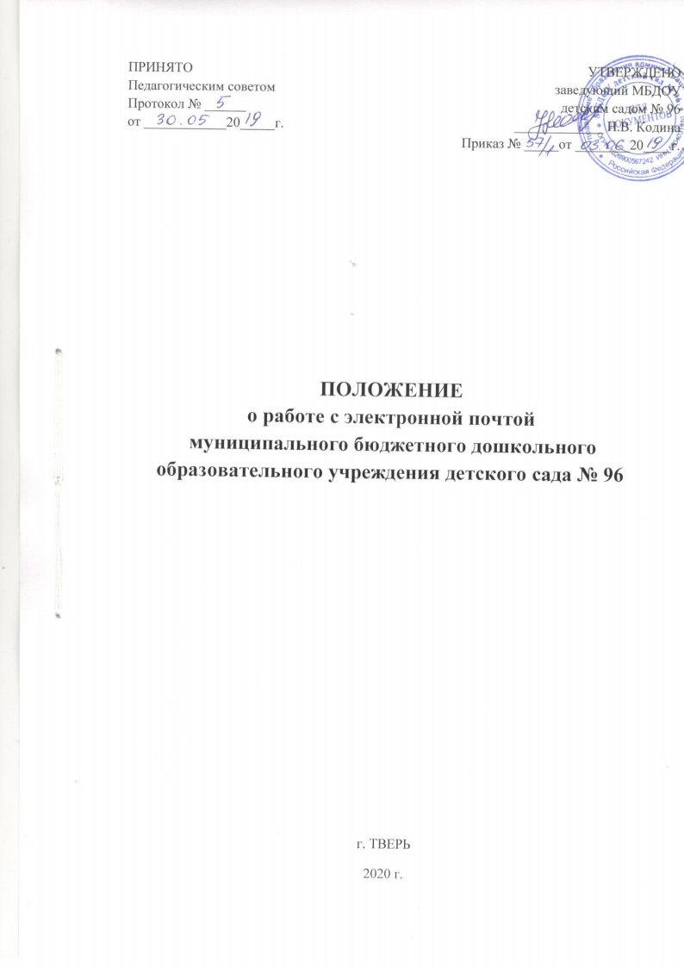

1. Общие положения
1.1. Настоящее положение о работе с электронной почтой в системе электронного документооборота муниципального бюджетного дошкольного образовательного учреждения детский сад № 96 (далее - Положение) разработано с учетом требований Федерального закона от 27 июля 2006 г. № 152-ФЗ «О персональных данных», Федерального закона от 27 июля 2006 г. № 149 «Об информации, информационных технологиях и о защите информации», а также с целью внедрения организационной основы эффективного применения электронной почты для осуществления обмена корреспонденцией между образовательными учреждениями, вышестоящими органами образования (далее - учреждениями образования) и прочими организациями.
1.2. Положение определяет основные условия, порядок и принципы организации работы с электронной почтой, обмена информацией по электронной почте, порядок подготовки, учета и обращения документов, передаваемых по электронной почте в системе образования города Твери.
1.3. Положение предназначено для работников МБДОУ № 96, связанных с получением и отправкой корреспонденции в электронном виде по роду своей деятельности.

2. Цель и назначение электронной почты
2.1. Целью применения электронной почты для обмена корреспонденцией является повышение оперативности внутриведомственного и межведомственного информационного взаимодействия учреждений образования за счет сокращения времени доставки корреспонденции и уменьшения затрат времени при подготовке и обработке информации.
2.2. Обмен (отправка и прием) электронной корреспонденцией производится в виде «писем с вложением файлов».
2.3.Требования настоящего Положения не распространяются на организацию обмена документами и данными для служебного пользования, для которых установлен собственный регламент обмена.

3. Организационное обеспечение электронной почты
3.1. Организационное обеспечение работы электронной почты в системе электронного документооборота МБДОУ № 96 осуществляют сотрудник, ответственный за ведение делопроизводства.
3.2. Ответственный, за работу электронной почты назначается приказом заведующего из числа сотрудников учреждения.
3.3. Ответственный за работу электронной почты руководствуется настоящим Положением и Положениями и должностными обязанностями, утвержденными заведующим МБДОУ № 96.
3.4. МБДОУ № 96 организует один официальный электронный почтовый ящик ds96@detsad.tver.ru для обмена официальной корреспонденцией, подлежащей регистрации.
3.5. Оперативную работу по отправке и приему официальной корреспонденции, зарегистрированной или подлежащей регистрации, выполняет ответственный за работу электронного почтового ящика учреждения.
3.6. Отправка и прием писем повседневного характера осуществляется сотрудниками учреждения со своих электронных почтовых ящиков.
3.7. Для получения возможности работы с электронной почтой педагогическим работникам ДОУ необходимо обратиться за разрешением к лицу, ответственному за организацию работы с электронной почтой.
3.8. Ответственный за получение электронной почты должен проверять корреспонденцию не реже 4 раз в рабочее время – не позднее 9.30, 12.00, 14.30, 17.00 часов и по мере необходимости.

4. Порядок подготовки, учета и обращения документов, передаваемых по электронной почте.
4.1. Должностное лицо, подписывающее документ, планируемый к отправке по электронной почте, тем самым гарантирует отсутствие в нем сведений, которые не могут передаваться в открытом виде по каналам связи.
4.2. Документы, отправляемые по электронной почте, должны соответствовать требованиям, предъявляемым к оформлению официальных документов.
4.3. Исходящие официальные документы, которые регистрируются в соответствии с утвержденными правилами делопроизводства, должны отправляться на официальный электронный почтовый ящик учреждения.
4.4. Передаваемые с помощью электронной почты официальные документы должны иметь исходящий регистрационный номер.
4.5. Ответственный за электронную почту в образовательном учреждении должен осуществлять:
- прием в установленное время официальной корреспонденции и передачу адресату своего учреждения,
- в случае невозможности прочтения электронного сообщения уведомляет об этом отправителя,
- отправку в оговоренные сроки адресату официальной корреспонденции, оформленной в соответствии с требованиями, предъявляемыми к оформлению официальных документов,
- контроль доставки корреспонденции с использованием механизма уведомления почтовых клиентских программ и предоставление исполнителю документа необходимой информации о доставке корреспонденции,
- проверку входящей корреспонденции и писем на наличие вирусов,
- удаление неактуальной корреспонденции во избежание переполнения почтового ящика.
4.6. Запрещается использовать электронный почтовый ящик учреждений для рассылки рекламных сообщений (спама), сообщений противозаконного или неэтичного содержания. При получении спама ответственное лицо обязано сразу удалять его, не открывая вложений и блокировать данных отправителей.
4.7. Принятые и отправленные электронные сообщения сохраняются на жестком диске компьютера в соответствующих архивных папках.

5. Заключительные положения
Изменения в настоящее Положение могут вносится в соответствии с действующим законодательством и уставом ДОУ.

